|  |
| --- |
| **Adı Soyadı:**  **Sınıfı: 5/ Aldığı Not:**  **No:**  **201..–201… EĞİTİM-ÖĞRETİM YILI …………….. ORTAOKULU**  **5. SINIF FEN BİLİMLERİ DERSİ 2.DÖNEM 3.YAZILI SORULARI** |

**A_)** Sevda yukarıdaki pil ve lambalardan oluşan devreleri kuruyor. Devrelere bakarak değişkenleri yazınız.(6 puan)



Bağımsız değişken…………………………....

Bağımlı değişken………………………….…..

Sabit tutulan değişken*……………………….……*

**B-)** Aşağıda verilen sembollerin isimlerini altlarındaki boşluklara yazın.(4 puan)

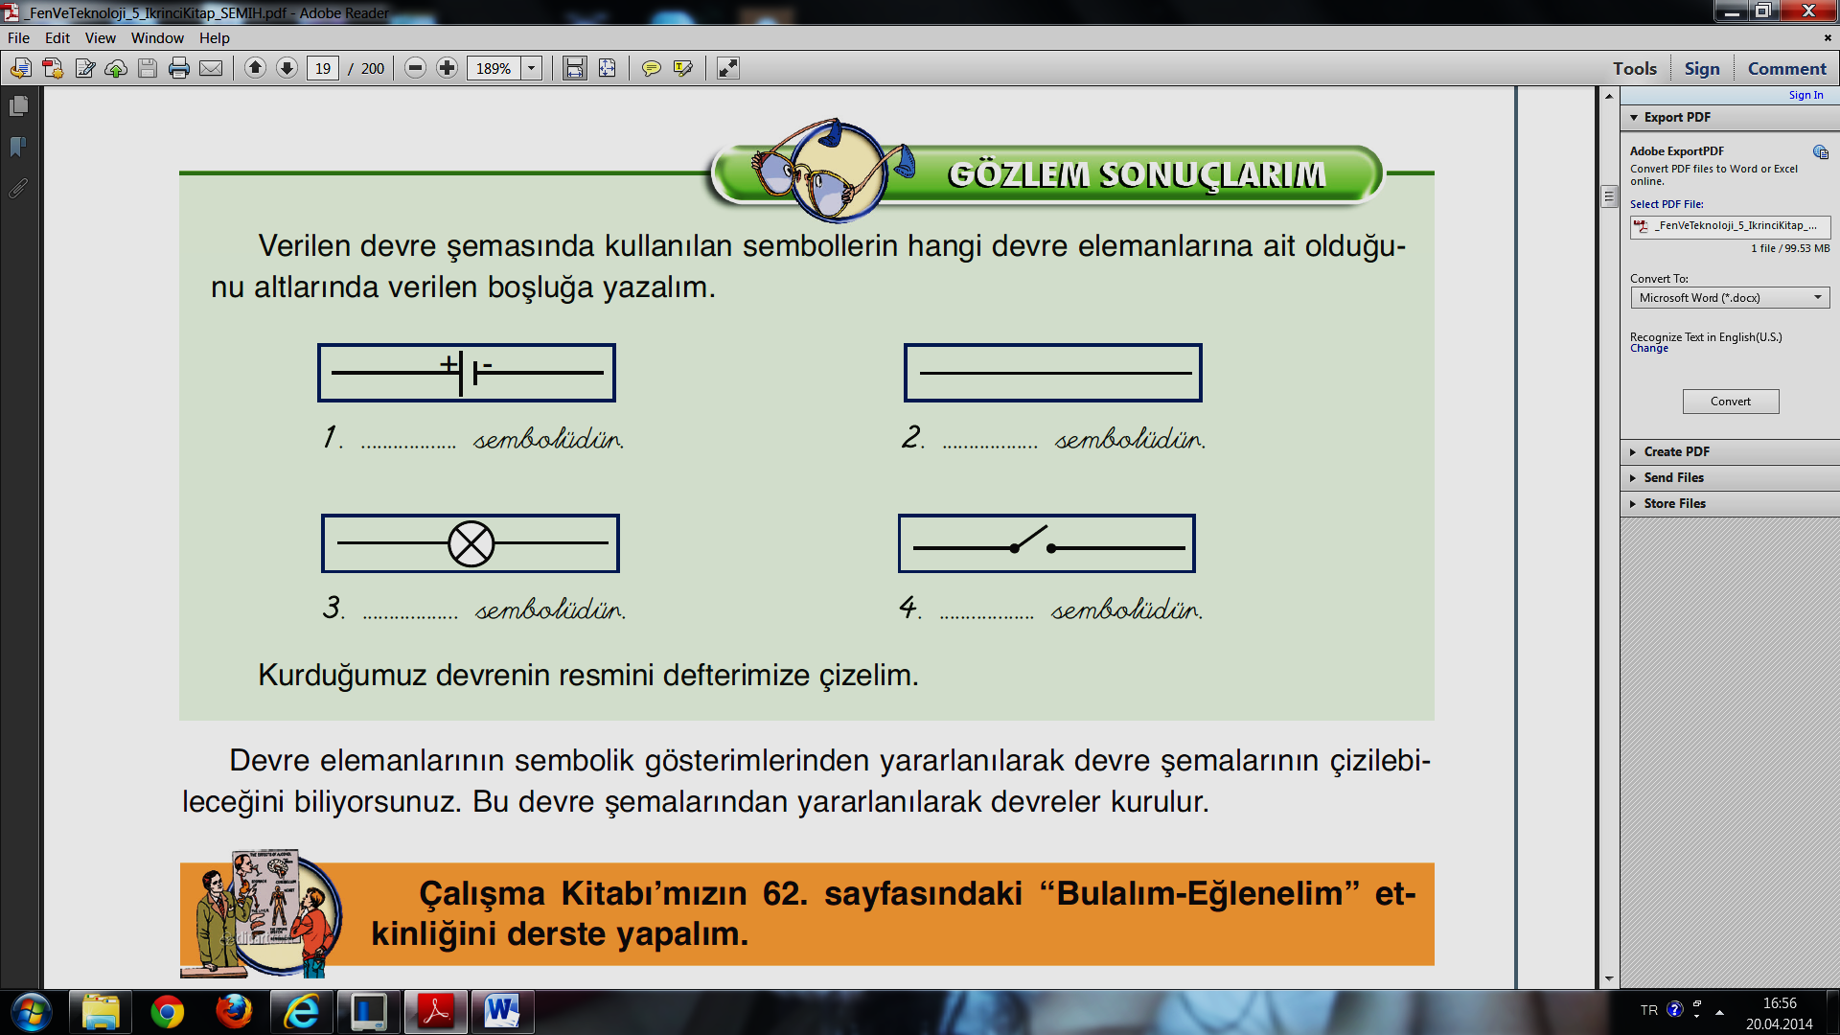

***S-1 ) Aşağıdaki fotoğraflarda Nevşehir’deki Peribacaları ve Çanakkale’deki Çanakkale Şehitliği görülmektedir. Peribacaları ve Çanakkale Şehitliği arasındaki temel fark, hangi seçenekte doğru verilmiştir?***

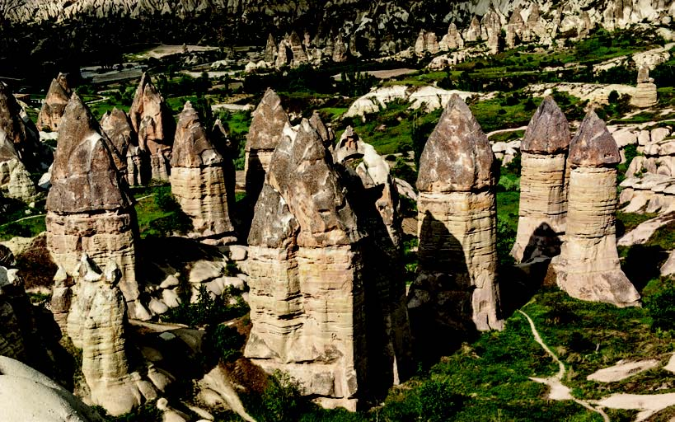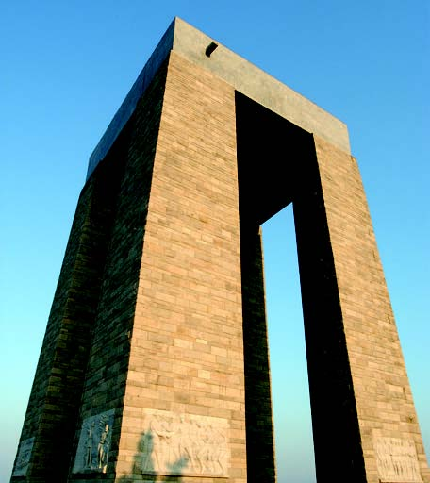

***Peri bacaları Çanakkale şehitliği***

***A) Peribacaları insan yapımıdır. Çanakkale Şehitliği ise doğal koşulların oluşturduğu bir anıttır.***

***B) Peribacaları kumdan, Çanakkale Şehitliği ise kayaçlardan yapılmıştır.***

***C) Peribacaları kısa ömürlüdür. Çanakkale Şehitliği ise uzun ömürlü bir anıttır.***

***D) Peribacaları doğal koşullarla oluşmuştur. Çanakkale Şehitliği ise insan yapımı bir anıttır.***

***S-2 ) Fosiller ile ilgili araştırma yapan bilim dalına ………..……..….(I),***

***bu bilim dalıyla uğraşan bilim insanlarına da ………..……… (II ) denir.***

***Yukarıdaki cümlede boş bırakılan yerlere gelmesi gereken kelimeler sırasıyla hangileridir?***

***____I____ ____ II____***

***A) Paleontolog Paleontoloji***

***B) Paleontoloji Paleontolog***

***C) Jeoloji Jeolog***

***D) Jeolog Jeoloji***

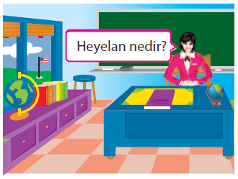

***S-3) Gülsen Öğretmen'in sorusuna aşağıdaki öğrencilerden hangisi doğru cevap vermiştir?***

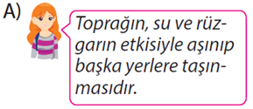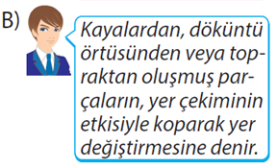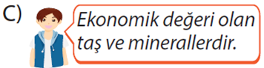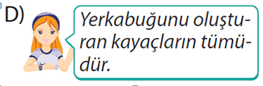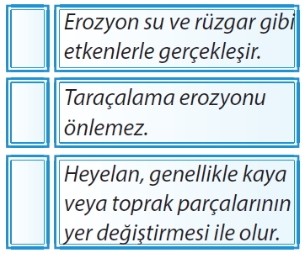

***S-4 ) Yukarıdaki cümlelerin doğru (D) veya yanlış (Y) olup olmadığını araştıran Mete aşağıdakilerden hangisini***

***seçerse doğru yapmış olur?***

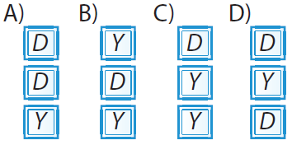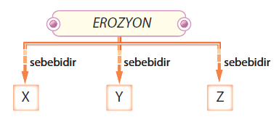

***S-5 ) Yukarıda erozyona sebep olan üç temel olay X, Y, Z ile gösterilmiştir.***

*Buna göre aşağıda verilenlerden hangisi X, Y, Z yerine gelemez?*

***A) Çıplak alanların ağaçlandırılması***

***B) Ormanların yok edilmesi***

***C) Toprağın yanlış kullanılması***

***D) Meraların tahrip edilmesi***

***S-6 ) Aşağıdaki ifadelerden hangileri doğrudur?***

*1-Madenler teknolojinin gelişiminde büyük rol oynar.*

*2-Ekonomik değeri olan kayaçlara maden denir.*

*3-Demir, bakır ve cıva madenlere örnektir.*

**A) Yalnız 1 B) 1 ve 2 C) 2 ve 3 D) 1,2 ve 3**

***S-7 ) Aşağıdaki öğrencilerden hangileri doğru söylemiştir?***

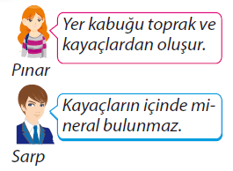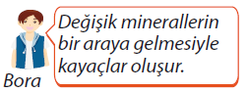

***A) Yalnız Pınar B) Pınar ve Bora***

***C) Sarp ve Bora D) Pınar, Sarp ve Bora***

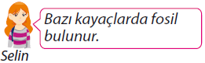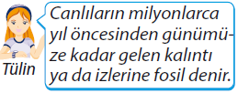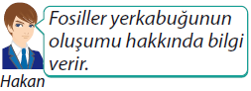

***S-8 ) Yukarıdaki öğrencilerden hangilerinin verdiği bilgi doğrudur?***

***A) Yalnız Selin B) Selin ve Tülin***

***C) Tülin ve Halan D) Selin, Tülin ve Hakan***

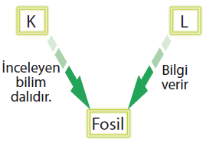

***S-9 ) Yukarıdaki şemada gösterilen K ve L yerine gelebilecek kavramlar aşağıdakilerden hangisinde doğru verilmiştir?***

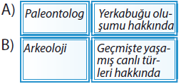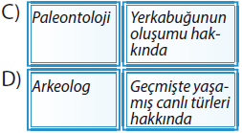

***S-10 )***

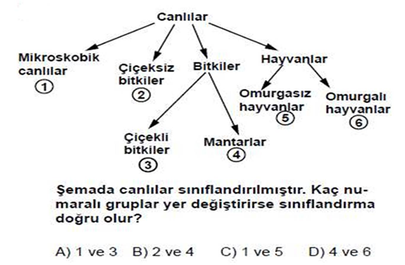

***S-11 )***



***S-12 )* Aşağıdaki hangi şıkta, basit devre elamanlarının sembolleri ile eşleştirilmelerinde hata yapılmıştır?**

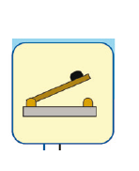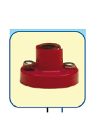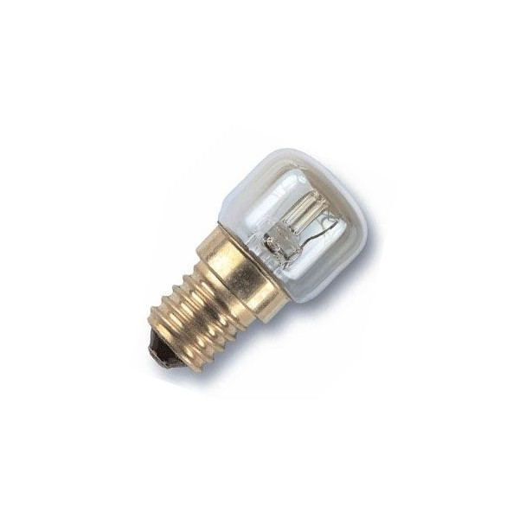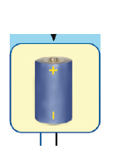

A) B) C) D)

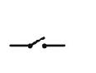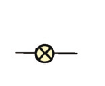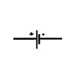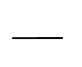

***S-13 )***

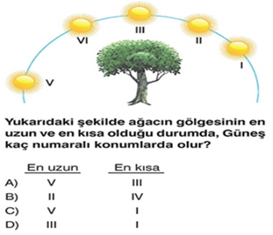

***S-14 )*** Aşağıdakilerden hangisi ay tutulmasına örnektir?

